PRESSE-INFORMATION

**Vom stilvollen Abschluss**

**bis zum funktionalen System**

Halle A4, Stand 510: Dural mit tonangebenden

Profil-Farben sowie Matten und Stelzlager auf der BAU

**Neue Profil-Farbwelten, ein Mattensystem für die Fußbodenheizung und Stelzlager für den Balkon oder die Terrasse: Dural zeigt auf der kommenden BAU in München ein großes Portfolio an neuen Produkten. Highlight am Stand ist die neue Farbwelt „Colour Your Style“, die eine Vielzahl an Profilfarben für das ganze Zuhause bietet. Ebenfalls präsentiert werden die Outdoor Elements mit dem Stelzlager Flexibal pro sowie ein Mattensystem für elektrische Heizkabel. Interessierte finden Dural am Stand 510 in Halle A4.**

Unter dem Namen „Colour Your Style“ bietet Dural insgesamt 30 neue Farben für vier unterschiedliche Profilformen. Ob Winkel-, Viertelkreis-, Quadrat- oder Diamant-Cut-Profil – die neuen Profilfarben für Kantenschutz, Dekoration und Abschluss an Wand und Boden sorgen für ein harmonisches Gesamtbild im ganzen Wohnbereich. Mit den drei Farbwelten Country, Urban und Functional findet sich für jedes Zuhause das passende Profil. So reichen die Farben von warm bis zu kühl, die Produkte aus hochwertigem Aluminium sind mit Pulverbeschichtung in glatt-matt, feinstrukturiert oder in Metallic erhältlich.

Weiteres Highlight sind die Dural Outdoor Elements für Balkon und Terrasse. An praxisorientierten Verlegebeispielen können sich Interessierte am Stand über komplette Systemaufbauten mit den dazugehörigen Produkten informieren. An jedem Messetag finden dazu mehrere Live-Vorführungen statt. Mit dabei sind Systeme zur entkoppelnden Abdichtung, zur Drainage und Entwässerung sowie Abschluss- und Stirnseitenprofile für Terrasse und Balkon. Das neue Stelzlager Flexibal pro mit drei Aufbauhöhen gleicht Höhenunterschiede von bis zu einem Meter flexibel aus. Das neue Wendeprofil Durabal BF für fest verlegte Balkon- und Terrassenbeläge mit einer Höhe von 11/22 beziehungsweise 11/36 Millimetern ergänzt das System. Mit dem praktischen Online-Konfigurator für das Stelzlager-System gelingt zu allen Zeiten eine einfache Planung der Terrassenfläche mit allen benötigten Produkten – mit und ohne stabilisierendes Schienensystem. Zur Verkaufsförderung werden zahlreiche Hilfsmaterialien wie wetterfeste Mustertafeln für Outdoor-Ausstellungen im Handel, Musterkoffer für Planer, Objekteure und Verarbeiter sowie weitreichende Systeminformationen on- und offline am Start sein.

Den dritten Schwerpunkt setzt Dural auf die Mattensystemen zur Entkopplung, Abdichtung, Armierung, Drainage und Trittschalldämmung. Die neue Entkopplungsmatte Durabase CI-H ist für die Aufnahme von elektrischen Heizkabeln prädestiniert. Zusammen mit den Heizungslösungen DEVI des europäischen Herstellers Danfoss lassen sich so in kurzer Zeit Fußbodenheizungen verlegen, die auch mit Ökostrom aus einer Photovoltaikanlage betrieben werden können. Die Matte ist für den Neubau und die Renovierung geeignet, kompatibel sowohl mit Nass- als auch Trockenbau und hat eine geringe Aufbauhöhe von sechs Millimetern. Auf der Messe wird eine große beheizte Fläche am Stand gezeigt.

Dural-Kunden erhalten über ihren Fachberater Eintrittsgutscheine für den Messebesuch – solange der Vorrat reicht. Interessierte finden Dural an Stand 510 in Halle A4.

ca. 2.800 Zeichen

**Belegexemplar und Rückfragen bitte an:**

**DURAL GmbH**

Stefanie Görtz, Head of Marketing and Communication

Südring 11, D-56412 Ruppach-Goldhausen

Telefon: +49 (0) 2602 / 9261-629, S.Goertz@dural.de

**Kommunikation2B**

Mareike Wand-Quassowski

Westfalendamm 241, D-44141 Dortmund,  
Telefon: +49 (0) 231 330 49 323, E-Mail: m.quassowski@kommunikation2b.de

**Über DURAL**

Seit 1981 vertreibt Dural Profile, Systeme und Lösungen. Das Unternehmen ist in mehr als 70 Ländern und auf allen fünf Kontinenten vertreten. Mit Profilen für Fliesen, Natursteine, Parkett, Laminat und Designbeläge sorgt Dural für perfekte Übergänge, dauerhaften Schutz und ansprechende Optik auf Böden und Wänden. Duschrinnensysteme, Gefälleprofile und Duschablagen unterstützen die Einrichtung bodengleicher Duschen. Und für die abdichtende, dämmende, rissüberbrückende und/oder entkoppelnde Bodengestaltung von Außen- und Innenbereichen hält Dural passende Mattensysteme bereit. Profil- und Entwässerungssysteme für Balkon und Terrasse, Eingangs- und Fußmatten sowie Rippen und Noppen für taktile Bodenleitsysteme runden das Portfolio ab.

**Bildunterschriften**

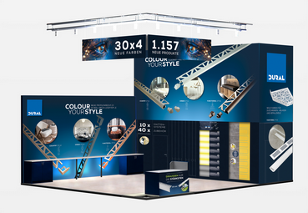

**[24-04 Messestand BAU]**

Auf der BAU 2025 präsentiert DURAL in Halle A5 am Stand 510 zahlreiche Neuheiten für drinnen und draußen – darunter die neuen Colour Your Style Farbwelten für Profile.

Foto: Dural

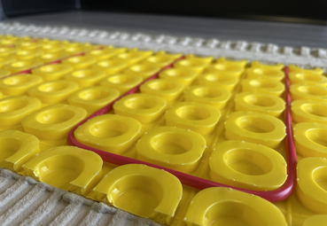

**[24-04 Durabase CI-H]**

Mit am Stand ist die neue Entkopplungsmatte Durabase CI-H, die zur Aufnahme von Heizkabeln geeignet ist.

Foto: Dural

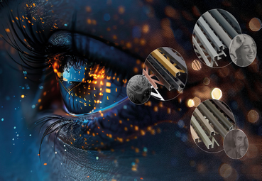

**[24-04 Colour Your Style]**

Unter dem Namen Colour Your Style präsentiert Dural 30 neue Farben für jeweils vier Profilvarianten. Diese sind ab Frühjahr 2025 erhältlich.

Foto: Dural

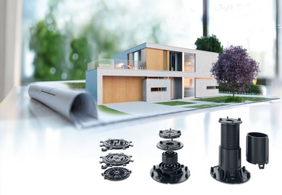

**[24-04 Stelzlager]**

Starkes für draußen: Dural hat Stelzlager-Systeme für Terrasse und Balkon im Gepäck, die Höhenunterschiede bis zu 1.025 Millimeter ausgleichen.

Foto: Dural

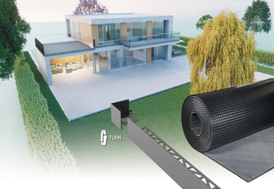

**[24-04 Outdoor Elements]**

Passend zu den Stelzlagern gibt es weiteres Zubehör, wie die Drainagematte DR 100+++ oder das neue Durabal BF Wendeprofil.

Foto: Dural